|  |
| --- |
| 拜运动社交web应用 |
| 部署及使用手册 |
|  |

|  |
| --- |
| 朱宇翔  2016.12.4 |

目录

一、 部署 2

拷贝项目源码 2

在命令控制台（cmd）中进入项目文件夹。 2

启动php服务器 3

在浏览器中访问 3

二、 使用 5

注册与登陆 5

查看健身统计数据 5

发布，参加，删除，退出活动 6

记录，删除，查看健身与动态 7

与好友即时聊天 8

查看好友或自己的个人主页，管理好友 8

搜索好友 9

编辑个人信息 10

# 部署

本项目基于laravel框架，因此与基本laravel项目部署一致。

## 拷贝项目源码

将项目源码拷贝到任意一个文件夹下

## 在命令控制台（cmd）中进入项目文件夹。

在本例中，项目文件夹为C:\Users\S3\Desktop\web_project\sports-social-network\sports-social-network\sports-app，即下图：

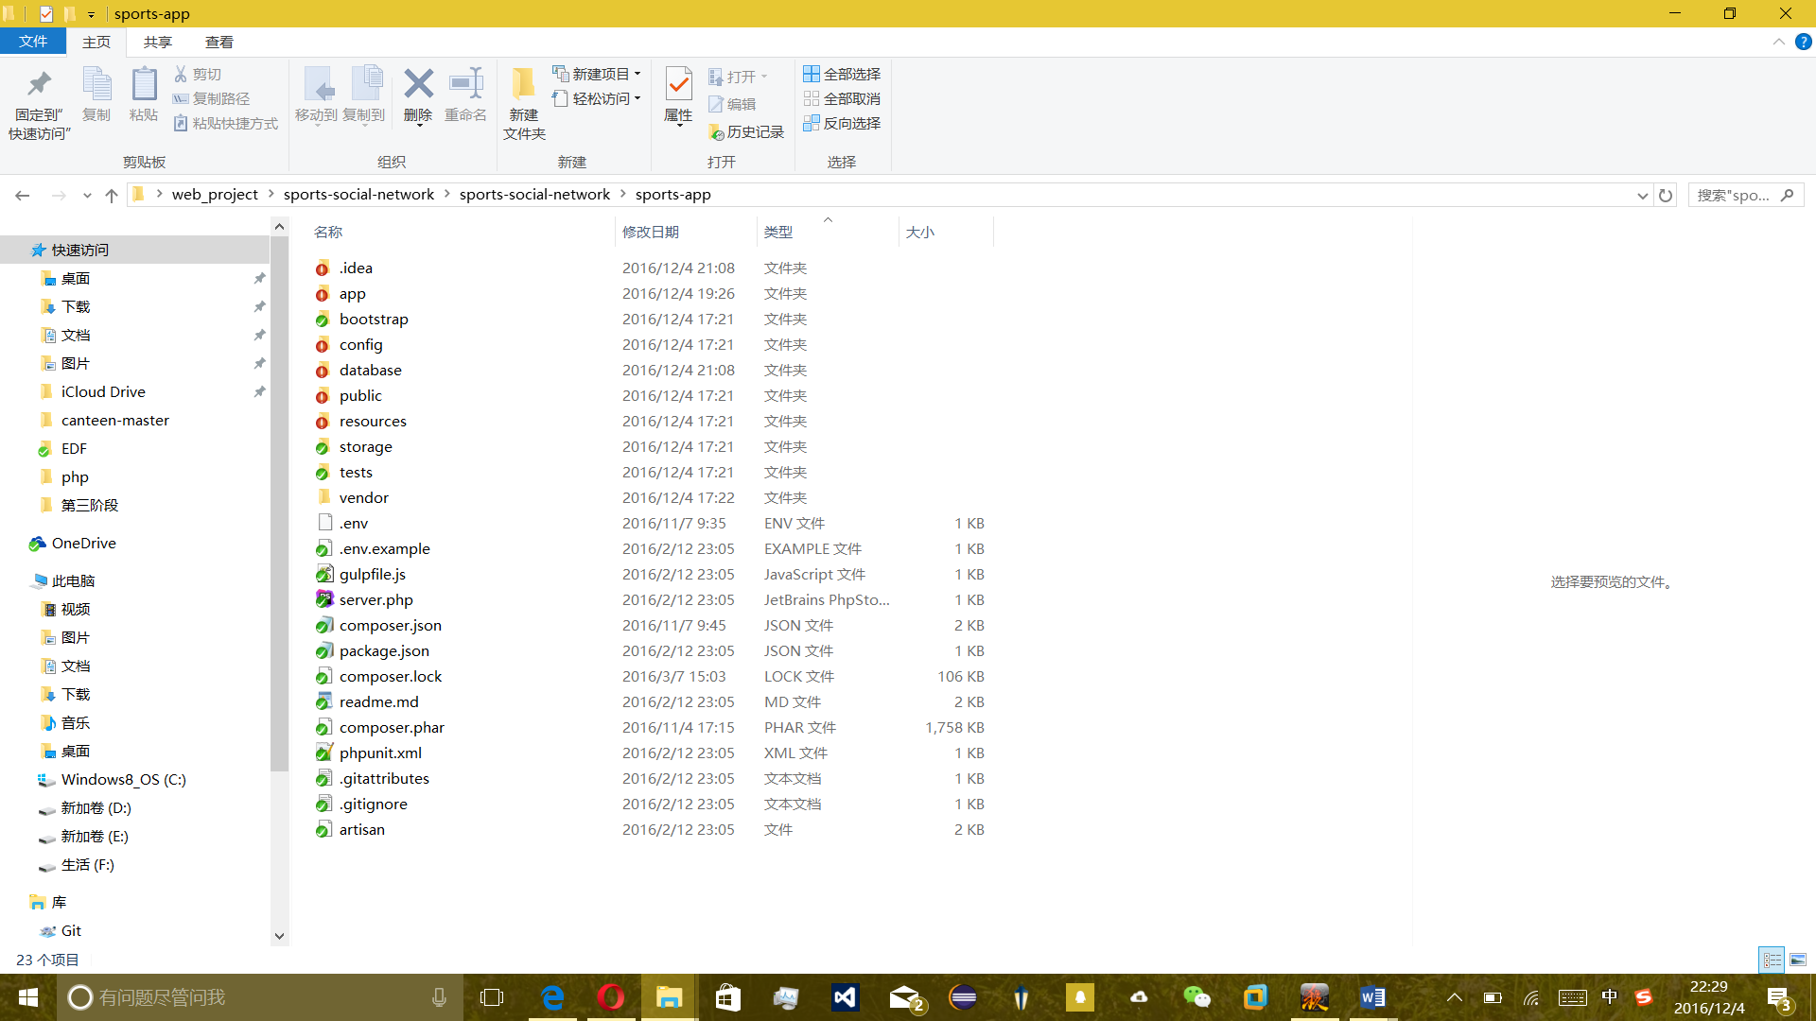

Cmd状态为：

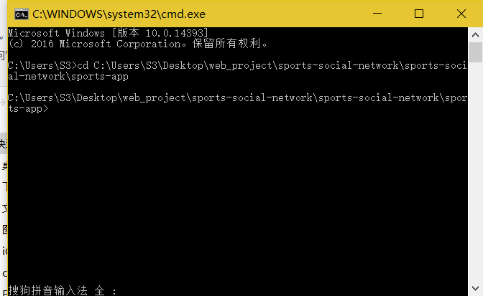

## 启动php服务器

然后，输入：php artisan serve命令即可启动服务器。显示laravel development server started on <http://localhost:8080> 字样，即代表启动成功，如图

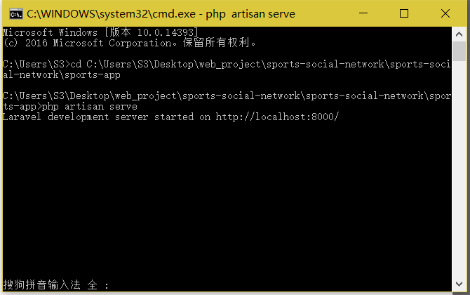

## 在浏览器中访问

在浏览器中输入localhost:8000（默认端口为8000，用户可根据需要修改）。就可以进入我们的登陆页面了。

# 使用

## 注册与登陆

在<http://localhost:8000/login>下，我们首先在右上角的切换部分切换到注册，随后输入邮箱，昵称和密码即可完成注册。

若已有账号，也可以直接登录。界面如下：

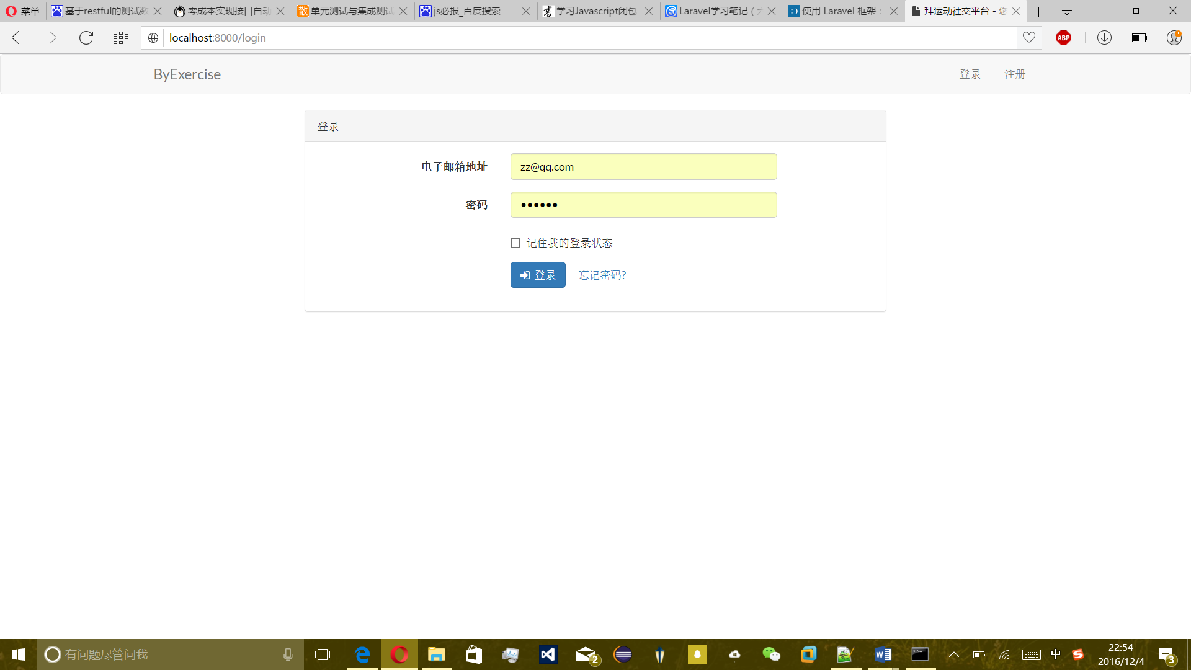

## 查看健身统计数据

登陆后，直接进入的就是这个页面，也可以在上方的导航栏里选择主页以进入。在这里，我们能看到总健身小时数，连续锻炼天数，总锻炼天数，以及锻炼量相当于已跑的公里数四个统计数据，这些数据简单直白，容易理解。界面如下：

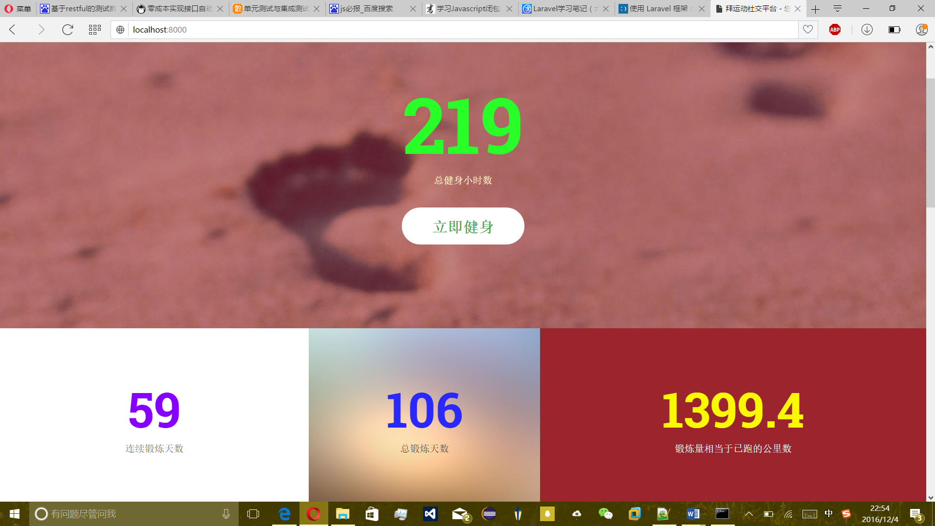

此外，主页上还有基于统计数据计算的“等阶”。用户等阶分为三阶：初出茅庐，小有所成和一代宗师。其中，只有最后一阶才有权限发起活动。还有隐藏的管理员等阶：管理员等阶可以删除任意活动和任意用户的健身数据。用户的总健身小时数达到一定数量后，就会提升一个等阶。

在主页最下方，还有用户最近发布的三次健身，点击MORE即可访问健身详情。

## 发布，参加，删除，退出活动

在导航栏进入活动页面。就可以看到如下界面：

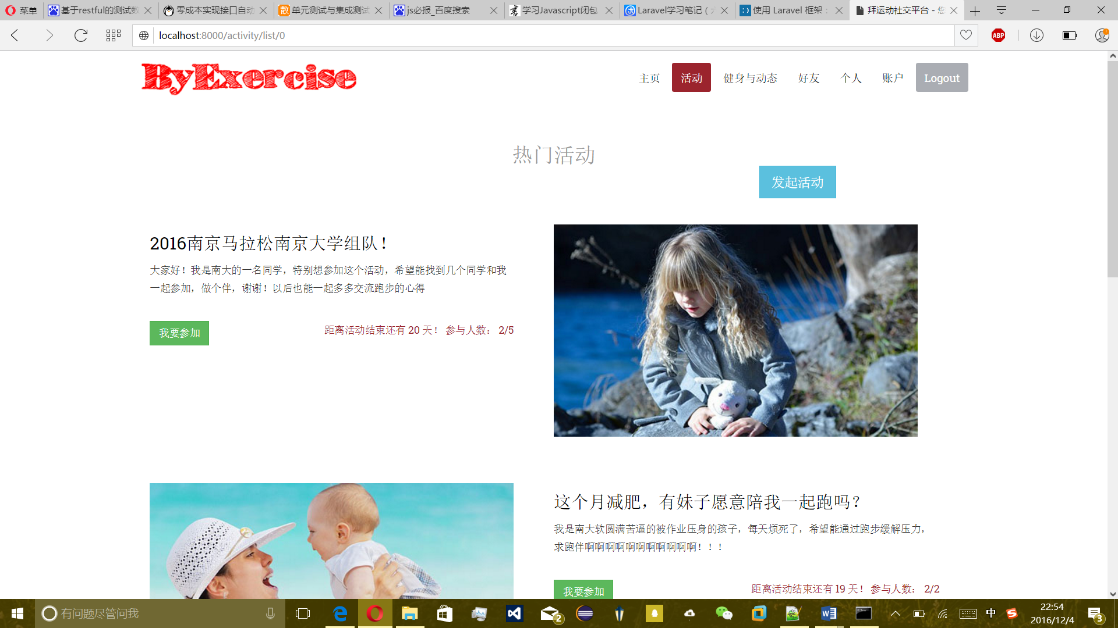

我们可以直接在右上角发起活动（须达到第三等阶），然后就进入了活动信息填写界面。我们也可以点击一个活动，进入活动的详细列表界面，然后既可以选择参加，也可以退出。管理员和活动发布者还具有删除活动的权限。此外，在活动界面还能看到活动的其他信息和其他已参加者。界面如下

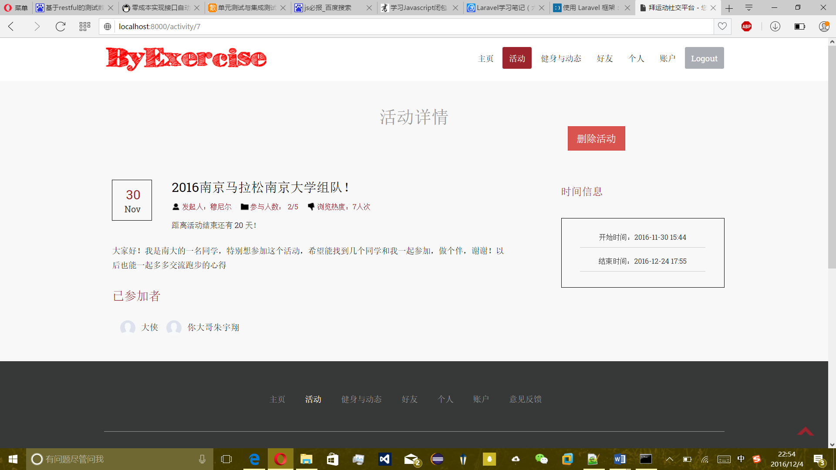

## 记录，删除，查看健身与动态

在健身与动态界面，我们可以点击右侧按钮“记录新的健身”来记录一次健身，或在主页正中间点击“立即健身”来记录新的健身，前者界面如下：

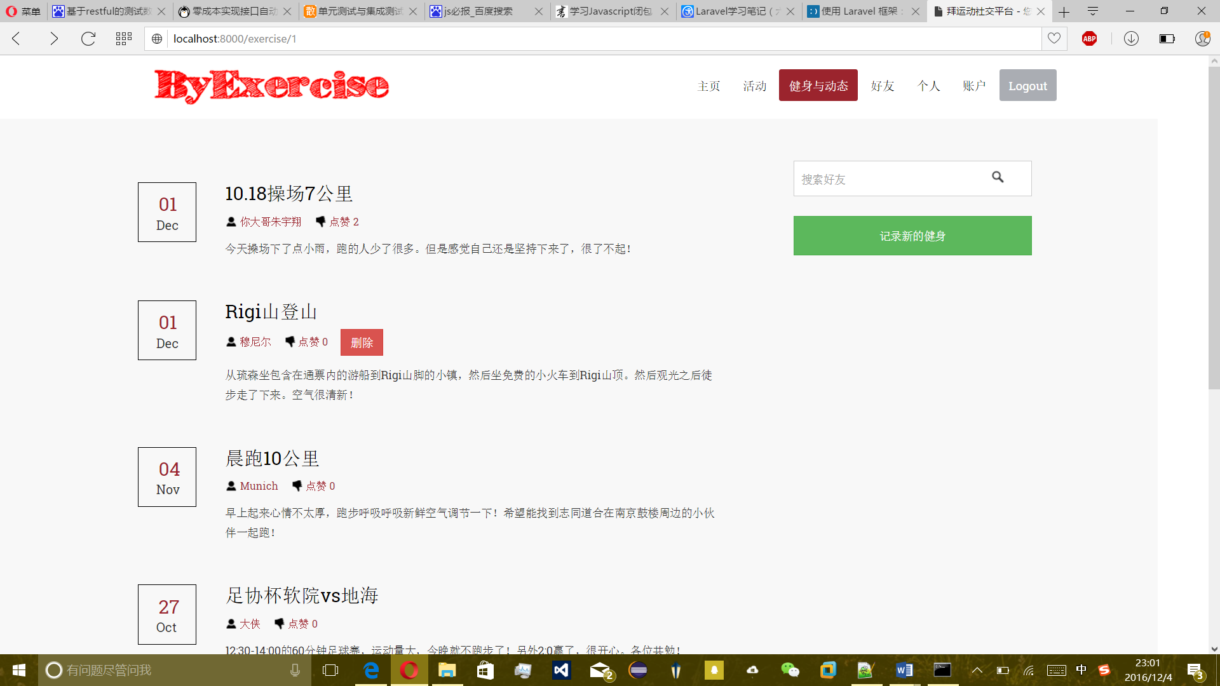

对于一条感兴趣的健身，我们可以点击进去查看详细信息，也可以进行点赞操作（在列表中或点进去之后，点击点赞按钮）。我们还能查看每条健身的点赞者。界面如下。每一条健身都有地点，运动量等详细信息。在列表中，我们还可以对我们自己发布的健身进行删除（管理员可以删除所有人的健身）。

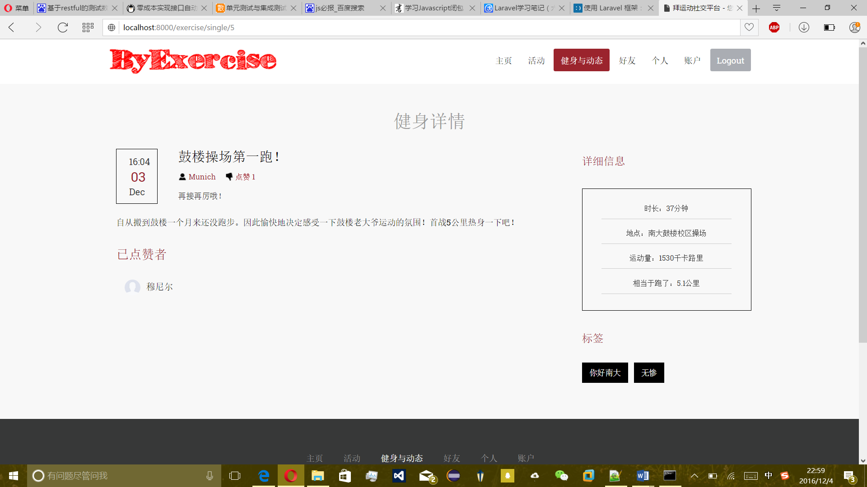

## 与好友即时聊天

在导航栏里点击好友，就可以与好友进行聊天。左侧为好友列表，点击一个好友就能切换到和他聊天。在下方输入框中输入内容，即时发送给好友。界面如下：

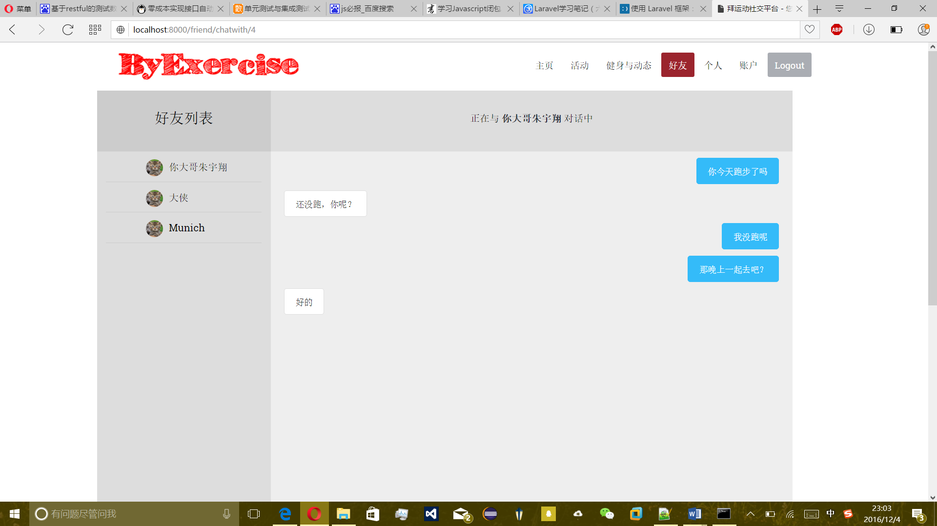

此外，点击上方加粗的名字还能进入好友的个人主页。

## 查看好友或自己的个人主页，管理好友

在活动界面点击活动的发布者，以参加者，在健身界面点击健身的发布者，已点赞者，在好友界面点击加粗的名字都能跳转到他们的个人主页。在导航栏里点击个人能跳转到登陆者自己的主页，自己的主页是看不到这些附加选项的。界面如下：

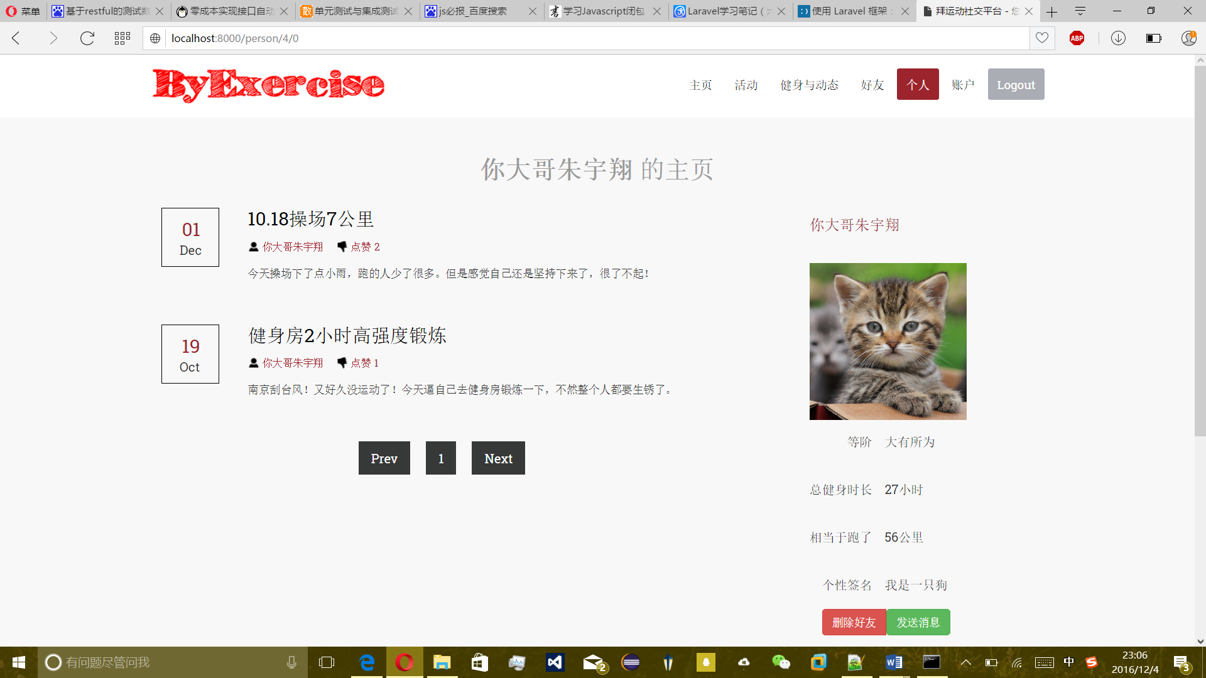

其中，个人主页左侧显示其最近的健身，右侧显示其等级，统计数据和个性签名。此外，如果是他人的主页，下方会1.如果此人是你的好友，显示删除好友和发送消息选项2.如果此人不是你的好友，显示加为好友选项。点击删除，添加好友都会执行相应好友管理操作，点击发送消息则切换到聊天界面。

## 搜索好友

我们可以在1.主页下方的好友搜索框2.健身与动态界面的好友搜索框 中搜索好友。我们可以通过输入昵称，点击搜索按钮来跳转到他的个人主页。搜索界面如下：

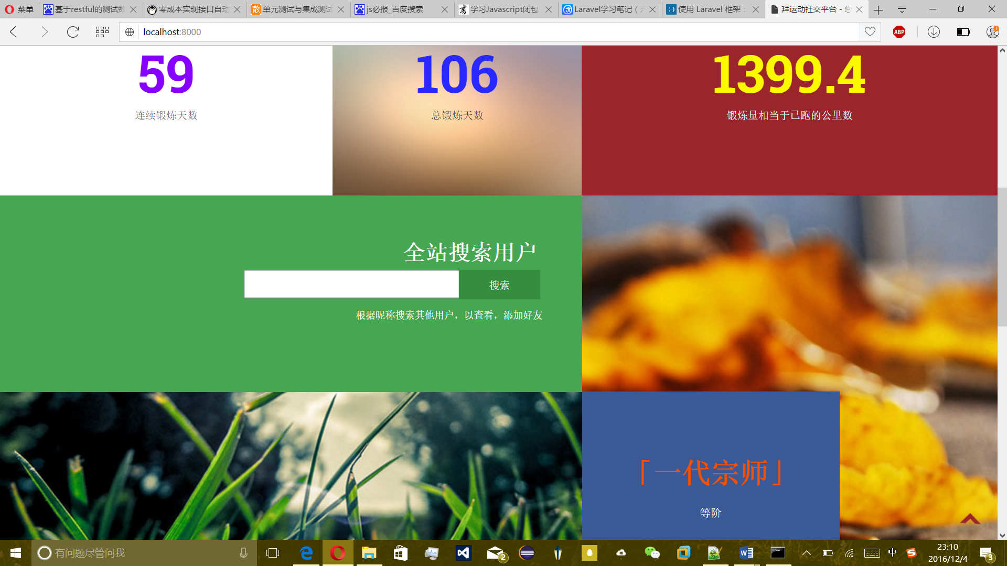

## 编辑个人信息

在导航栏里进入账户页面，就可以跳转到个人信息编辑页面。在这里我们可以更改手机号，QQ号，个性签名，头像和昵称。界面如下：

